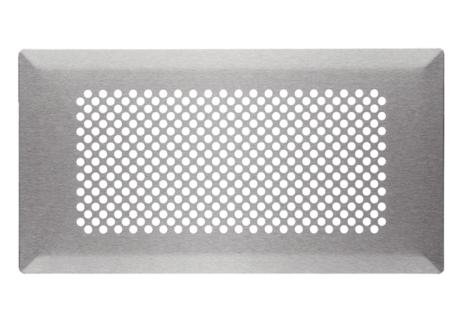Podlahová mřížka FFS-FGBObsah dodávky: 1 kusSortiment: K
Typové číslo: 0055.0890Výrobce: MAICO

